中華民國112年08月30日
簽 於 輔導室
主旨：呈 本校112學年度第1學期期初申訴評議工作委員會議記錄乙案。簽核!
說明：
- 依輔導室112學年度第1學期工作計畫辦理。
- 本學期期初申訴評議工作委員會議已於112年08月29
日，假多功能會議室辦理完畢。
三、會議記錄、簽到冊及活動照片。
擬辦：奉核後，附件留存備查並依規定管制執行。
第一層決行
承辦單位  職 | 會辦單位 | 批示

世紀綠能工商高級中等學校
112學年度第1學期 期初申訴評議委員會議程
- 日期時間：112年8月29日(二)
- 地 點：多功能會議室
- 主 席：陳崑玉校長
- 出席人員：如簽到冊 紀錄：陳麒丞
一、目的
在公平、公正之原則下，處理學生在校學習、生活及獎懲上之有關事項，以期達毋枉毋縱以確保學生合法權益，增進教育效果。
二、依據
      - 申訴及再申訴評議委員會組織及運作辦法辦理。
      - 本辦法依高級中等教育法第五十四條第四項規定訂定之。
三、範圍
申訴中心：設於輔導組，負責申訴案件之受理並協調評議會議之召開，及書面資料之處理、分發等事宜。
四、作業流程說明
(一)會議前
1.確認開會時間：每月依申訴案件召開會議一次，若無申訴案則不召開，但有緊急事件可召開臨時會議。於學期初詢問召集人開會時間。
2.開會地點：多功能會議室或其他適當場地。
3.製發開會通知單及議程。
(1)出席人員：學生申訴評議委員。
(2)列席人員：必要時得邀請相關單列席說明。
4.準備會議資料、製作會議簽到單及佈置會場。
(二)會議中
記錄委員會提案決議及交辦事項。
(三)會議後
1.製作會議紀錄及評議決定書。
2.會議紀錄及評議決定書簽核。
3.會議紀錄發送全體委員。
4.評議決定書發送申訴人及副知原處份單位
5.書面紀錄歸檔。
五、附件
(一)開會通知單。
(二)簽到單。
(三)會議紀錄。
(四)評議決定書。
六、作業流程圖
權責單位或人員 作業流程 相關表單或注意事項
承辦人
確認開會時間

承辦人
預借場地

開會通知單
承辦人
製發開會通知單
及議程

會議簽到單
承辦人
佈置會場

委員會
會議進行

製作會議紀錄
及評議決定書
會議紀錄及評議決定書
承辦人

承辦人
簽陳

否
審核

是
校長
否
核定
是

承辦人
發送會議紀錄

發送評議決定書

結束

召開學生申訴評議委員會會議標準作業流程圖
七、臨時動議：無
八、主席結語：
1.將相關計劃公告給導師及學生周知，並依相關計劃辦理。
2.學生成績及生活管理有議異時可先與導師及任課老師及學務相關人員
先提出異議，做最好的關心及恊助。
九、散會

112學年度第1學期期初申訴評議工作委員會議記錄
日期時間：112年8月29日(二)
地點：3樓多功能會議室
出席人員：如簽到冊
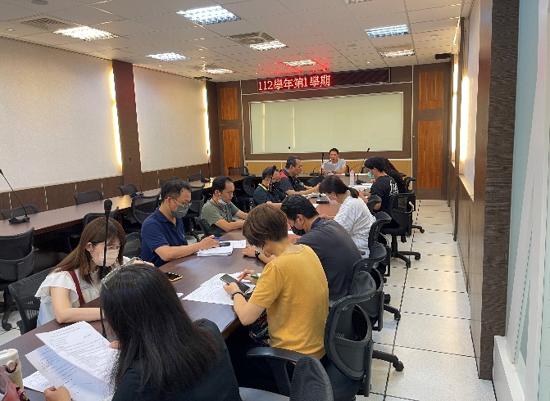 | 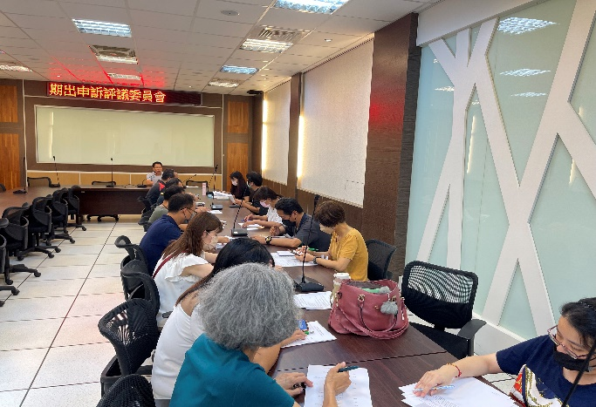
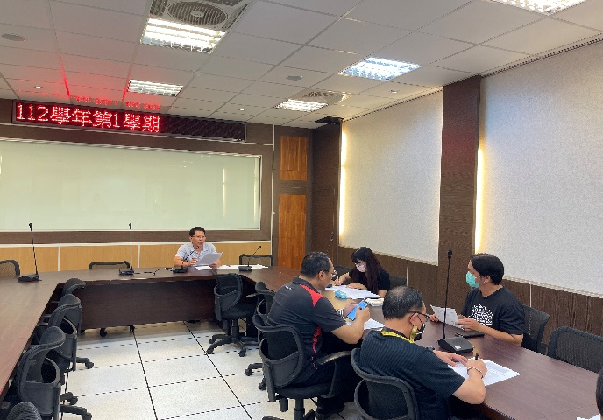 | 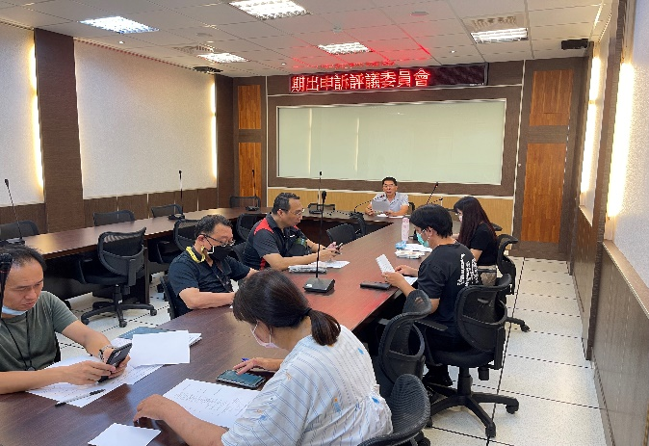
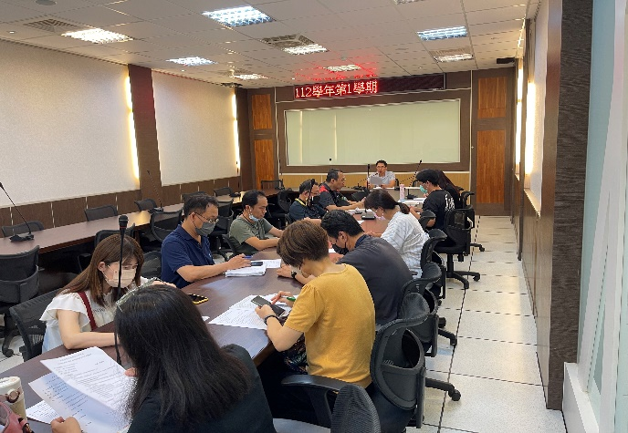 | 